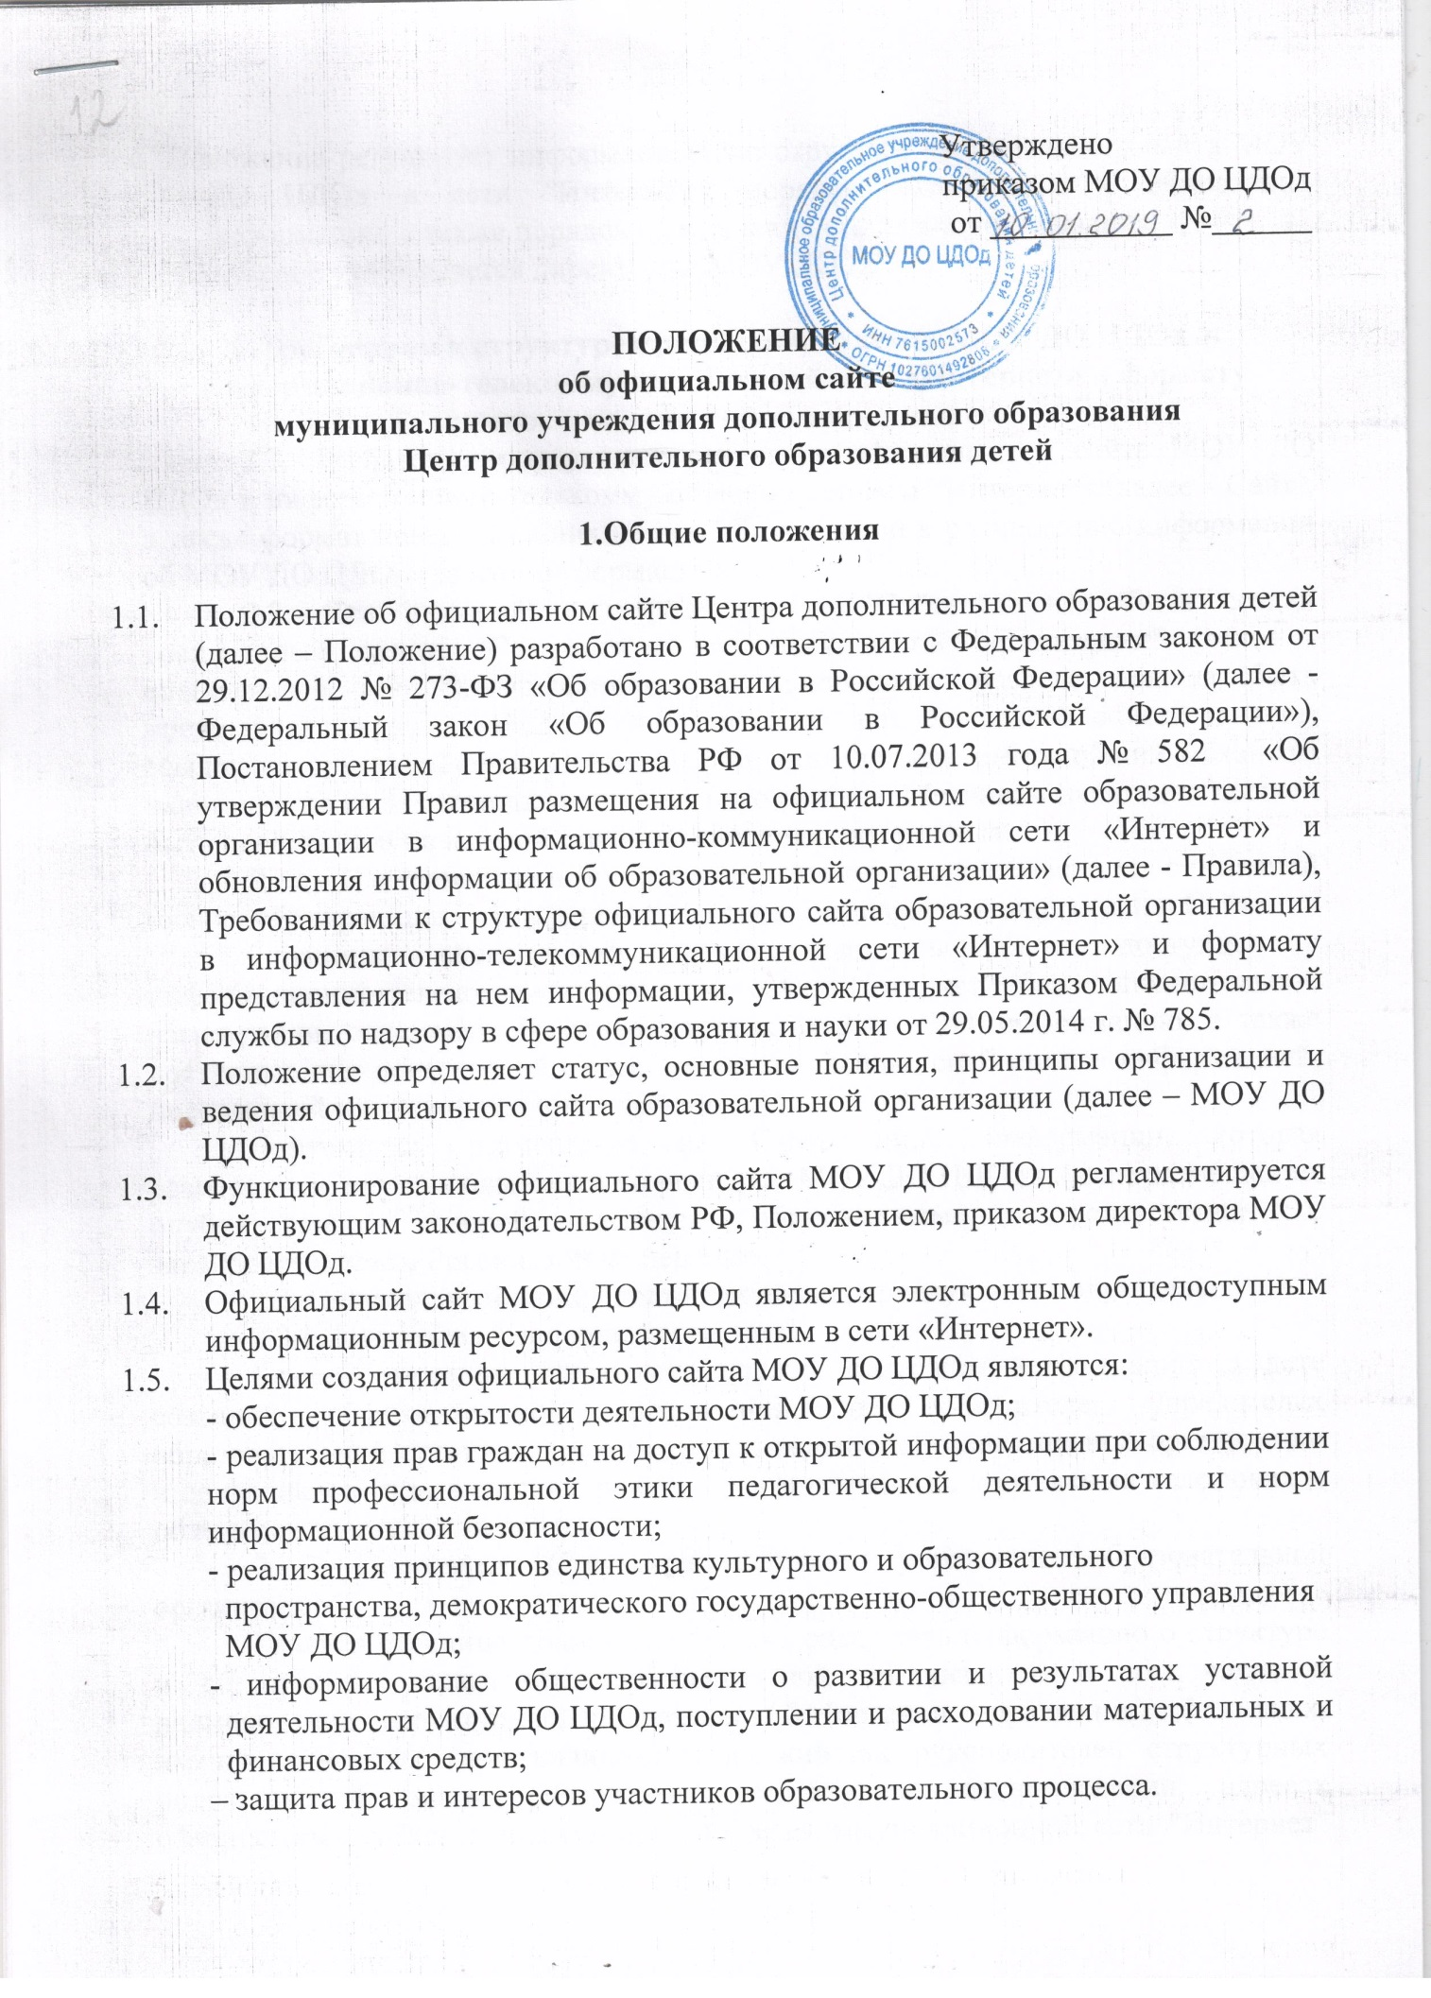
1.6. Положение регулирует информационную структуру официального сайта МОУ ДО ЦДОд в сети "Интернет", порядок размещения и обновления информации, а также порядок обеспечения его функционирования.
1.7. Положение утверждается директором МОУ ДО ЦДОд.

2. Требования к структуре официального сайта МОУ ДО ЦДОд в информационно-телекоммуникационной сети «Интернет» и формату предоставления информации на нем
2.1. Требования определяют структуру официального сайта МОУ ДО ЦДОд в информационно-телекоммуникационной сети "Интернет" (далее - Сайт), а также формат предоставления на нем обязательной к размещению информации об МОУ ДО ЦДОд (далее - информация).
2.2. Для размещения информации на Сайте должен быть создан специальный раздел "Сведения об образовательной организации" (далее - специальный раздел). Информация в специальном разделе должна быть представлена в виде набора страниц и (или) иерархического списка и (или) ссылок на другие разделы Сайта. Информация должна иметь общий механизм навигации по всем страницам специального раздела. Механизм навигации должен быть представлен на каждой странице специального раздела.
Доступ к специальному разделу должен осуществляться с главной (основной) страницы Сайта, а также из основного навигационного меню Сайта.
Страницы специального раздела должны быть доступны в информационно-телекоммуникационной сети "Интернет" без дополнительной регистрации, содержать указанную в пунктах 3.1 - 3.11 информацию, а также доступные для посетителей Сайта ссылки на файлы, снабженные информацией, поясняющей назначение данных файлов.
Допускается размещение на Сайте иной информации, которая размещается, опубликовывается по решению МОУ ДО ЦДОд и (или) размещение, опубликование которой является обязательным в соответствии с законодательством Российской Федерации.
2.3. Специальный раздел должен содержать следующие подразделы:
2.3.1. Подраздел "Основные сведения".
Главная страница подраздела должна содержать информацию о дате создания образовательной организации, об учредителе, учредителях образовательной организации, о месте нахождения образовательной организации и ее филиалов (при наличии), режиме, графике работы, контактных телефонах и об адресах электронной почты.
2.3.2. Подраздел "Структура и органы управления образовательной организацией".
Главная страница подраздела должна содержать информацию о структуре и об органах управления образовательной организации, в том числе о наименовании структурных подразделений (органов управления), фамилиях, именах, отчествах (при наличии) и должностях руководителей структурных подразделений, местах нахождения структурных подразделений, адресах официальных сайтов в информационно-телекоммуникационной сети "Интернет" структурных подразделений (при наличии), адресах электронной почты структурных подразделений (при наличии), сведениях о положениях о структурных подразделениях (об органах управления) с приложением копий указанных положений (при их наличии).
2.3.3. Подраздел "Документы".
На главной странице подраздела должны быть размещены следующие документы:
а) в виде копий:
- устав образовательной организации;
- лицензия на осуществление образовательной деятельности (с приложениями);
- свидетельство о государственной аккредитации (с приложениями);
- план финансово-хозяйственной деятельности образовательной организации, утвержденный в установленном законодательством Российской Федерации порядке, или бюджетные сметы образовательной организации;
- локальные нормативные акты, предусмотренные частью 2 статьи 30 Федерального закона "Об образовании в Российской Федерации", правила внутреннего распорядка обучающихся, правила внутреннего трудового распорядка и коллективного договора;
б) отчет о результатах самообследования;
в) документ о порядке оказания платных образовательных услуг, в том числе образец договора об оказании платных образовательных услуг, документ об утверждении стоимости обучения по каждой образовательной программе;
д) предписания органов, осуществляющих государственный контроль (надзор) в сфере образования, отчеты об исполнении таких предписаний.
2.3.4. Подраздел "Образование".
Подраздел должен содержать информацию о реализуемых уровнях образования, о формах обучения, нормативных сроках обучения, об описании образовательной программы с приложением ее копии, об учебном плане с приложением его копии, об аннотации к рабочим программам дисциплин (по каждой дисциплине в составе образовательной программы) с приложением их копий (при наличии), о календарном учебном графике с приложением его копии, о методических и об иных документах, разработанных образовательной организацией для обеспечения образовательного процесса, о реализуемых образовательных программах, в том числе о реализуемых адаптированных образовательных программах, с указанием учебных предметов, курсов, дисциплин (модулей), практики, предусмотренных соответствующей образовательной программой, а также об использовании при реализации указанных образовательных программ электронного обучения и дистанционных образовательных технологий, о численности обучающихся по реализуемым образовательным программам за счет бюджетных ассигнований федерального бюджета, бюджетов субъектов Российской Федерации, местных бюджетов и по договорам об образовании за счет средств физических и (или) юридических лиц, о языках, на которых осуществляется образование (обучение).
2.3.5. Подраздел "Образовательные стандарты"
Подраздел должен содержать информацию о федеральных государственных образовательных стандартах и об образовательных стандартах.

2.3.6. Подраздел "Руководство. Педагогический состав"

Главная страница подраздела должна содержать следующую информацию:
а) о руководителе образовательной организации, его заместителях, руководителях филиалов образовательной организации (при их наличии), в том числе фамилию, имя, отчество (при наличии) руководителя, его заместителей, должность руководителя, его заместителей, контактные телефоны, адреса электронной почты.
б) о персональном составе педагогических работников с указанием уровня образования, квалификации и опыта работы, в том числе фамилию, имя, отчество (при наличии) работника, занимаемую должность (должности), преподаваемые дисциплины, ученую степень (при наличии), ученое звание (при наличии), наименование направления подготовки и (или) специальности, данные о повышении квалификации и (или) профессиональной переподготовке (при наличии), общий стаж работы, стаж работы по специальности.

2.3.7. Подраздел "Материально-техническое обеспечение и оснащенность образовательного процесса"

Главная страница подраздела должна содержать информацию о материально-техническом обеспечении образовательной деятельности, в том числе сведения о наличии оборудованных учебных кабинетов, объектов, для проведения практических занятий, библиотек, объектов спорта, средств обучения и воспитания, в том числе приспособленных для использования инвалидами и лицами с ограниченными возможностями здоровья, об обеспечении доступа в здания образовательной организации инвалидов и лиц с ограниченными возможностями здоровья, об условиях питания обучающихся, в том числе инвалидов и лиц с ограниченными возможностями здоровья, об условиях охраны здоровья обучающихся, в том числе инвалидов и лиц с ограниченными возможностями здоровья, о доступе к информационным системам и информационно-телекоммуникационным сетям, в том числе приспособленным для использования инвалидами и лицами с ограниченными возможностями здоровья, об электронных образовательных ресурсах, к которым обеспечивается доступ обучающихся, в том числе приспособленных для использования инвалидами и лицами с ограниченными возможностями здоровья, о наличии специальных технических средств обучения коллективного и индивидуального пользования для инвалидов и лиц с ограниченными возможностями здоровья.
2.3.8. Подраздел "Стипендии и иные виды материальной поддержки"
Главная страница подраздела должна содержать информацию о наличии и условиях предоставления обучающимся стипендий, мер социальной поддержки, о наличии общежития, интерната, в том числе приспособленных для использования инвалидами и лицами с ограниченными возможностями здоровья, количестве жилых помещений в общежитии, интернате для иногородних обучающихся, формировании платы за проживание в общежитии, о трудоустройстве выпускников.
2.3.9. Подраздел "Платные образовательные услуги"
Подраздел должен содержать информацию о порядке оказания платных образовательных услуг.
2.3.10. Подраздел "Финансово-хозяйственная деятельность"
Главная страница подраздела должна содержать информацию об объеме образовательной деятельности, финансовое обеспечение которой осуществляется за счет бюджетных ассигнований федерального бюджета, бюджетов субъектов Российской Федерации, местных бюджетов, по договорам об образовании за счет средств физических и (или) юридических лиц, о поступлении финансовых и материальных средств и об их расходовании по итогам финансового года.
2.3.11. Подраздел "Вакантные места для приема (перевода)"
Главная страница подраздела должна содержать информацию о количестве вакантных мест для приема (перевода) по каждой образовательной программе, профессии, специальности, направлению подготовки (на места, финансируемые за счет бюджетных ассигнований федерального бюджета, бюджетов субъектов Российской Федерации, местных бюджетов, по договорам об образовании за счет средств физических и (или) юридических лиц).
2.4. Файлы документов представляются на Сайте в форматах Portable Document Files (.pdf), Microsoft Word / Microsofr Excel (.doc, .docx, .xls, .xlsx), Open Document Files (.odt, .ods).
2.5. Все файлы, ссылки на которые размещены на страницах соответствующего раздела, должны удовлетворять следующим условиям:
а) максимальный размер размещаемого файла не должен превышать 15 мб. Если размер файла превышает максимальное значение, то он должен быть разделен на несколько частей (файлов), размер которых не должен превышать максимальное значение размера файла;
б) сканирование документа должно быть выполнено с разрешением не менее 75 dpi;
в) отсканированный текст в электронной копии документа должен быть читаемым.
2.6. Информация, указанная в пунктах 3.1 - 3.11 Требований, представляется на Сайте в текстовом и (или) табличном формате, обеспечивающем ее автоматическую обработку (машиночитаемый формат) в целях повторного использования без предварительного изменения человеком.
2.7. Все страницы официального Сайта, содержащие сведения, указанные в пунктах 2.3.1 – 2.3.11 требований, должны содержать специальную html-разметку, позволяющую однозначно идентифицировать информацию, подлежащую обязательному размещению на Сайте. Данные, размеченные указанной html-разметкой, должны быть доступны для просмотра посетителями Сайта на соответствующих страницах специального раздела.

3. Информационная структура официального сайта МОУ ДО ЦДОд
3.1. Информационный ресурс официального сайта МОУ ДО ЦДОд формируется из общественно-значимой информации в соответствии с уставной деятельностью центра для всех участников образовательного процесса, деловых партнеров, заинтересованных лиц.
3.2. Информационный ресурс официального сайта МОУ ДО ЦДОд является открытым и общедоступным. Информация официального сайта МОУ ДО ЦДОд излагается словами понятными широкой аудитории.
3.3. Официальный сайт МОУ ДО ЦДОд является структурным компонентом единого информационного образовательного пространства Ярославской области, связанным гиперссылками с другими информационными ресурсами образовательного пространства региона. Ссылка на официальный сайт Минобрнауки России обязательна.
3.4. Информация, размещаемая на официальном сайте МОУ ДО ЦДОд, не должна:
– нарушать права субъектов персональных данных;
– нарушать авторское право;
– содержать ненормативную лексику;
– унижать честь, достоинство и деловую репутацию физических и юридических лиц;
– содержать государственную, коммерческую или иную специально охраняемую тайну;
– содержать информационные материалы, содержащие призывы к насилию и насильственному изменению основ конституционного строя, разжигающие социальную, расовую, межнациональную и религиозную рознь, пропаганду наркомании, экстремистских религиозных и политических идей;
– содержать материалы, запрещенные к опубликованию законодательством РФ;
– противоречить профессиональной этике в педагогической деятельности.
3.5. Информационная структура официального сайта МОУ ДО ЦДОд определяется в соответствии с задачами реализации государственной политики в сфере образования и в соответствии с требованиями, указанными в главе 1.
4. Порядок размещения и обновления информации на официальном сайте МОУ ДО ЦДОд
4.1. МОУ ДО ЦДОд обеспечивает координацию работ по информационному наполнению официального сайта.
4.2. МОУ ДО ЦДОд самостоятельно обеспечивает:
– размещение материалов на официальном сайте МОУ ДО ЦДОд в текстовой и (или) табличной формах, а также в форме копий документов;
– доступ к размещенной информации без использования программного обеспечения, установка которого на технические средства пользователя информации требует заключения лицензионного или иного соглашения с правообладателем программного обеспечения, предусматривающего взимание с пользователя информации платы;
– защиту информации от уничтожения, модификации и блокирования доступа к ней, а также иных неправомерных действий в отношении нее;
– возможность копирования информации на резервный носитель, обеспечивающий ее восстановление;
– защиту от копирования авторских материалов;
– постоянную поддержку официального сайта МОУ ДО ЦДОд в работоспособном состоянии;
– взаимодействие с внешними информационно-телекоммуникационными сетями, сетью "Интернет";
– проведение регламентных работ на сервере;
– разграничение доступа персонала и пользователей к ресурсам официального сайта и правам на изменение информации.
4.3. Содержание официального сайта МОУ ДО ЦДОд формируется на основе информации, предоставляемой участниками образовательного процесса.
4.4. Подготовка и размещение информационных материалов инвариантного блока официального сайта МОУ ДО ЦДОд регламентируется приказом директора.
4.5. Официальный сайт МОУ ДО ЦДОд размещается по адресу: https://cdo-brt.edu.yar.ru/admin/ с обязательным предоставлением информации об адресе вышестоящему органу управления образованием.
4.6. Адрес официального сайта МОУ ДО ЦДОд и адрес электронной почты учреждения отражаются на официальном бланке ОО.
4.7. При изменении устава и иных документов учреждения, подлежащих размещению на официальном сайте , обновление соответствующих разделов сайта производится не позднее 10 рабочих дней после утверждения указанных документов.
5. Ответственность и обязанности за обеспечение функционирования официального сайта МУ ДО ЦДТ «Созвездие»

5.1. Обязанности лиц, назначенных приказом директора МОУ ДО ЦДОд»:
– обеспечение взаимодействия с третьими лицами на основании договора и обеспечение постоянного контроля за функционированием официального сайта МОУ ДО ЦДОд;
– своевременное и достоверное предоставление информации третьему лицу для обновления инвариантного и вариативного блоков;
– предоставление информации о достижениях и новостях МОУ ДО ЦДОд не реже трех раз в месяц.
5.2. Дисциплинарная и иная предусмотренная действующим законодательством РФ ответственность за качество, своевременность и достоверность информационных материалов возлагается на ответственных лиц МОУ ДО ЦДОд.

